Gặp mặt động viên đội tuyển thể thao dự thi giải thể thao cấp Huyện

Năm học 2022 – 2023

Cuộc thi thể thao cấp Huyện nhằm tuyển chọn ra những bạn học sinh ưu tú nhất đại diện cho huyện tham gia thi đấu giải thể theo cấp Thành phố. Với mong muốn chia sẻ phần nào những áp lực thi cử, động viên các con tự tin thể hiện hết năng lực của mình, ngày 20/02/2023, Ban giám hiệu và các thầy cô giáo hướng dẫn tập luyện của Nhà trường đã tổ chức một buổi gặp mặt hết sức thân mật, cởi mở, nhằm động viên cũng như tiếp thêm sức mạnh cho các bạn thí sinh chuẩn bị bước vào cuộc thi quan trọng này.
Mở đầu cho buổi gặp mặt đầy ý nghĩa, cô giáo Đặng Thị Bính – Phó Hiệu trưởng nhà trường đã có lời phát biểu động viên, dặn dò các em học sinh về thời gian, địa điểm. Những lời dặn dò thực sự cởi mở, chân tình của cô đã truyền cho các em ý chí quyết tâm và sự cố gắng hết mình cho cuộc thi sắp tới.
Giải thể thao cấp huyện là cơ hội tốt để các em học sinh trải nghiệm và cọ sát để sau đó sẽ quyết tâm chinh phục tiếp giải thể thao cấp thành phố.
Với sự đầu tư, hướng dẫn tập luyện của các thầy cô giáo đội tuyển cũng như các em học sinh, hi vọng trong kỳ thi lần này đội tuyển thể thao sẽ gặt hái được những thành công tốt đẹp và mang về những thành tích góp vào bảng vàng danh dự của học sinh trường THCS Thị trấn Văn Điển.
Buổi dặn dò kết thúc trong sự hào hứng, niềm vui cũng như sự tự tin, sẵn sàng cho chiến thắng của các em và sự yêu mến, kì vọng, tin tưởng to lớn đến từ phía các thầy cô trong BGH, các thầy cô giáo hướng dẫn đội tuyển. Chúc các em thật bình tĩnh, tự tin, đạt kết quả thật cao trong giải thi đấu sắp tới.
Một số hình ảnh trong buổi gặp mặt.
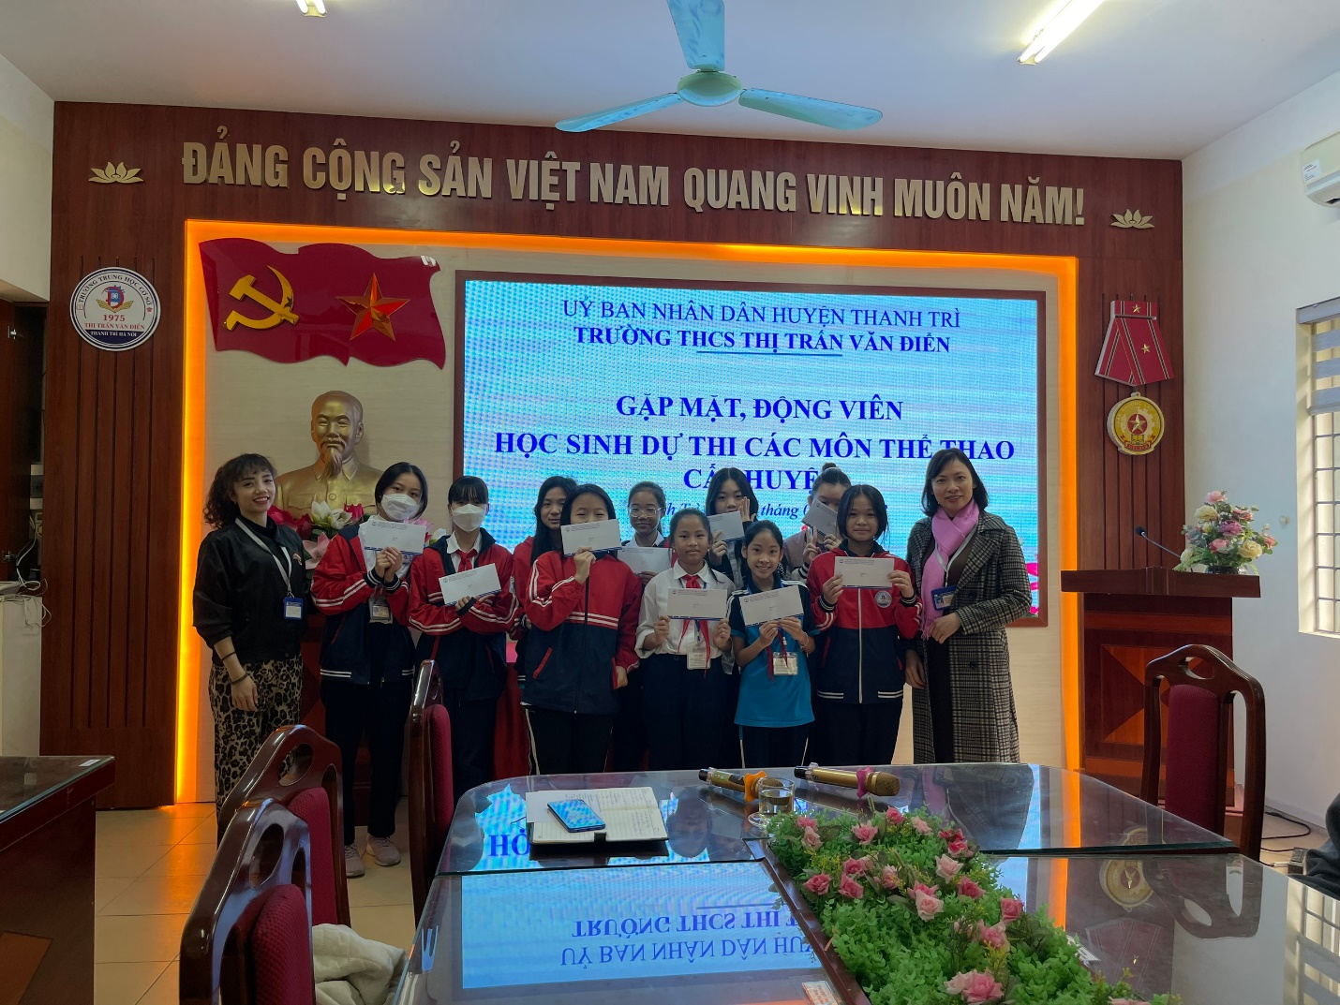
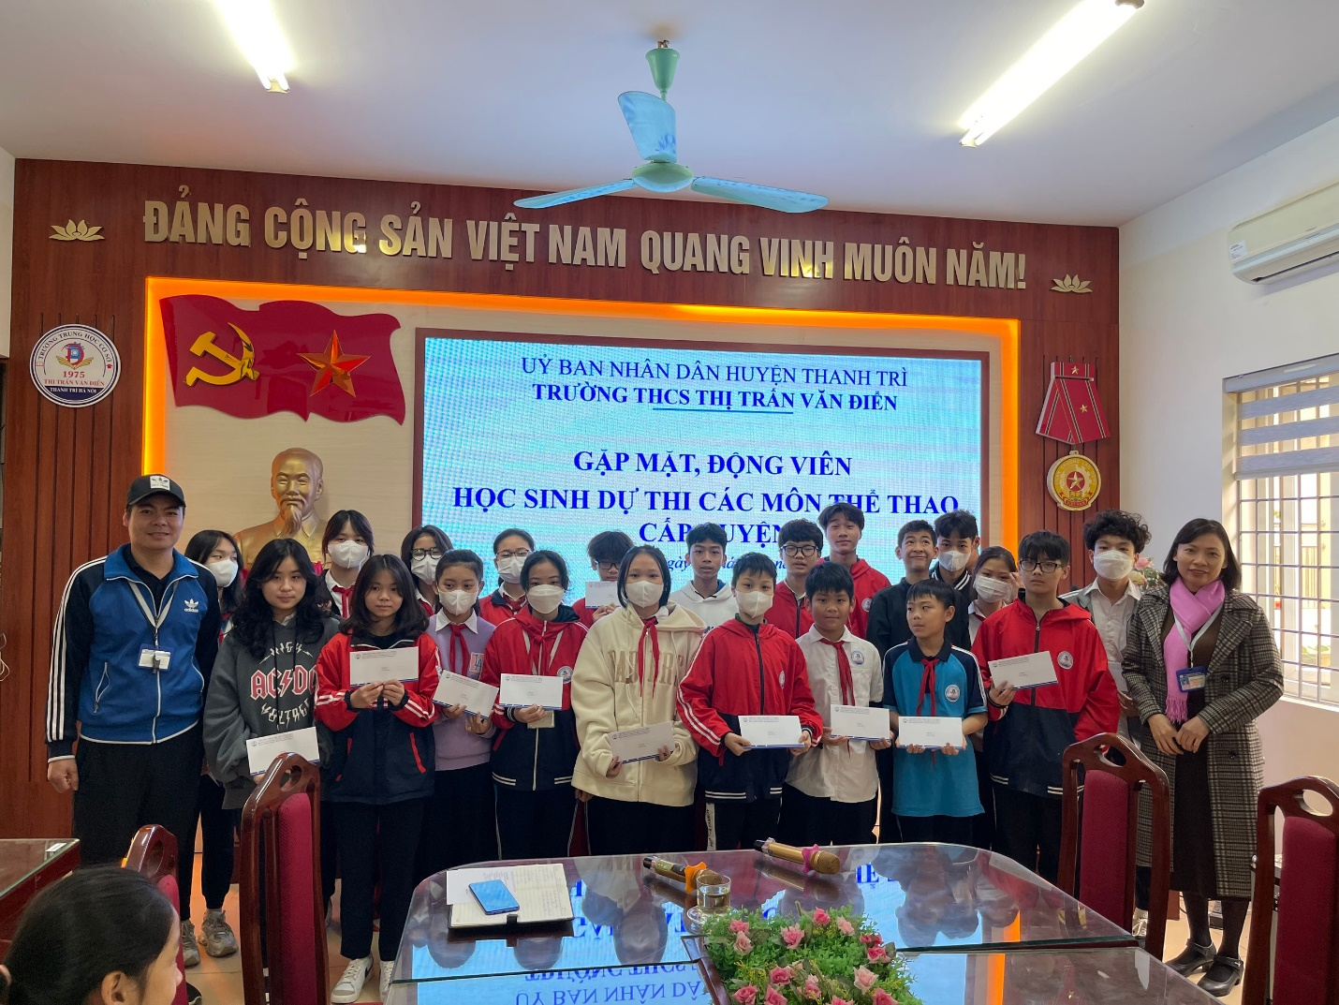

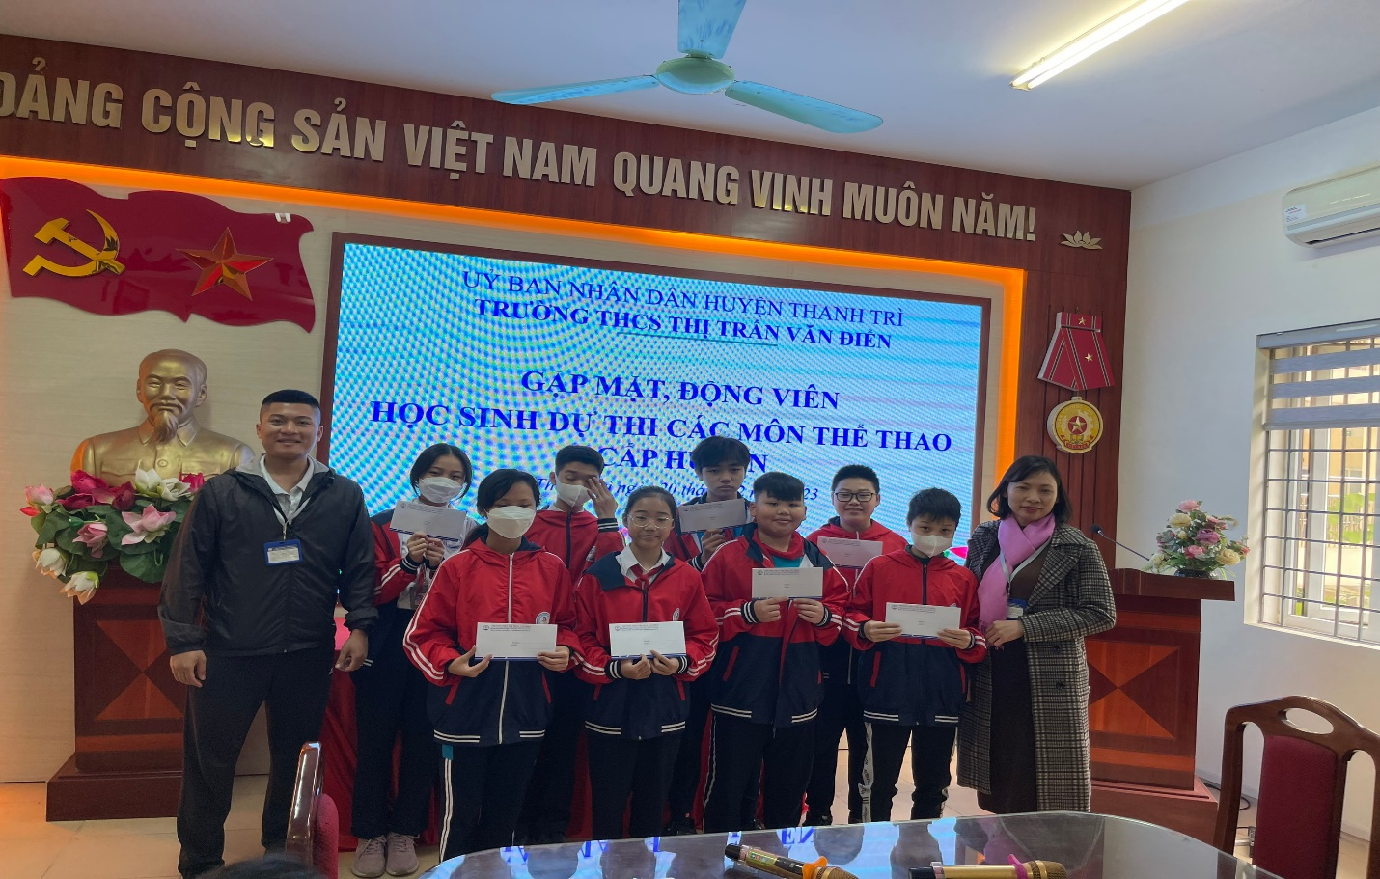
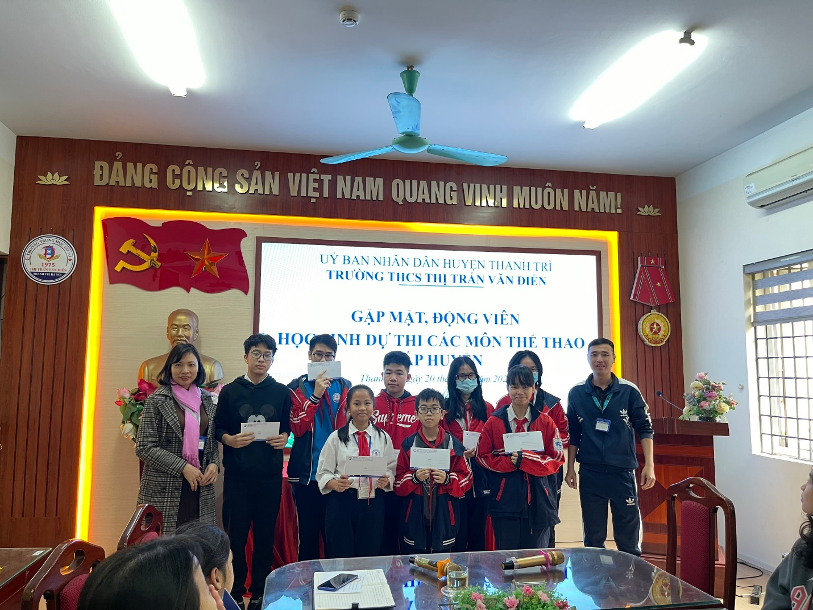
Thực hiện: Nguyễn Thị Trâm

